Raad vanState

No.W 12. 21.0 165/11I 's-Gravenhage, 30 juni 2021

Bij Kabinetsmissive van 28 juni 2021, no.2021001285, heeft Uwe Majesteit, op voordracht van de Minister van Sociale Zaken en Werkgelegenheid, bij de Afdeling advisering van de Raad van State ter overweging aanhangig gemaakt het voorstel van wet houdende bekrachtiging van een onderdeel van het Besluit benoemingsprocedure SER en tot wijziging van de Wet op de Sociaal -Economische Raad in verband met vervanging van de goedkeuringsprocedure door een voorhangprocedure, met memorie van toelichting.

De Afdeling advisering van de Raad van State heeft geen opmerkingen bij het voorstel en adviseert het voorstel bij de Tweede Kamer der Staten-Generaal in te dienen.

Gelet op artikel 26, zesde lid jo vijfde lid, van de Wet op de Raad van State, adviseert de Afdeling dit advies openbaar te maken.

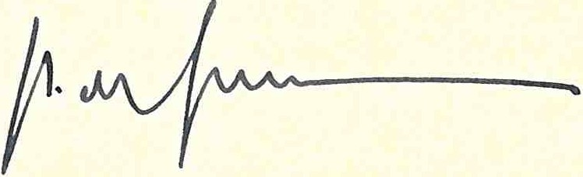
De vice-president van de Raad van State,

AAN DE KONING

